# A GitHub Desktop használata

## GitHub Desktop

A GitHub Desktop a Github által készített asztali program, amely grafikus felületen kezeli a helyi Git repository-kat és a GitHub-on lévőket is.

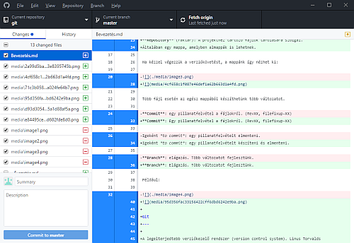

GitHub Desktop

Indítsd el a [GitHub Desktop](https://desktop.github.com/) programot! A program indításakor jelentkezz be a GitHub-ra és a helyi repository-hoz is add meg a neved és az e-mail címed!

**Fontos!** A helyi repository kezeléséhez szükség van a Git program telepítésére is (lásd a következő leckében)!

A fiókbeállításokat a File/Options kiválasztásával tudod változtatni.

## Klónozás

1. Jelentkezz be a böngészőben is a GitHub-ra!
2. Válaszd ki a múltkor készített *proba1* repository-t! Kattints a *Clone or download*, majd az *Open in Desktop* gombra! A megjelenő ablakban kattints az *Open desktop* gombra!
3. A Desktop programban válaszd ki, hogy hol legyen a helyi repository, majd kattins a *Clone* gombra!

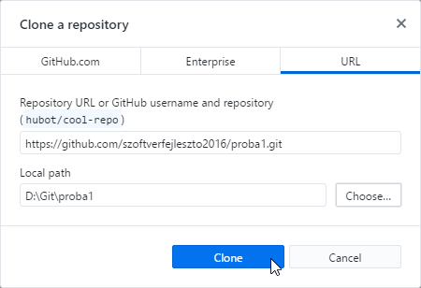

klónozás

1. Nézd meg az eddigi commit-okat (*History*), majd nyisd meg a repository-t a fájlkezelőben (*Repository/Show in Explorer*)!
2. Nézd meg a fájlokat! Figyeld meg, hogy van egy rejtett *.git* mappa. Ebben tárolja a Git az objektumokat. Soha ne módosítsd ennek a mappának a tartalmát!

## Új repository

A továbbiakban használhatnánk a klónozott *proba1* repository-t, de most kipróbáljuk a fordított irányt is: készítünk egy másik repository-t helyben, és utána feltöltjük a GitHub-ra.

1. Készíts a GitHub Desktop programban egy új repository-t *weblap1* néven (*File/New repository*)!

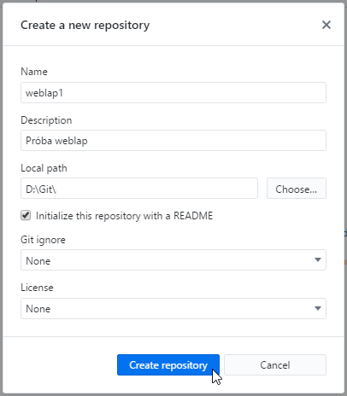

create repository

1. Másold be a *vulkan* mappából az *index.html* és a *stilusok.css* fájlokat a *weblap1* mappába! Nézd meg a weblapot a böngészőben!
2. A Desktop programban nézd meg a változásokat (Changes), írj egy megjegyzést, majd kattints a *Commit to master* gombra!

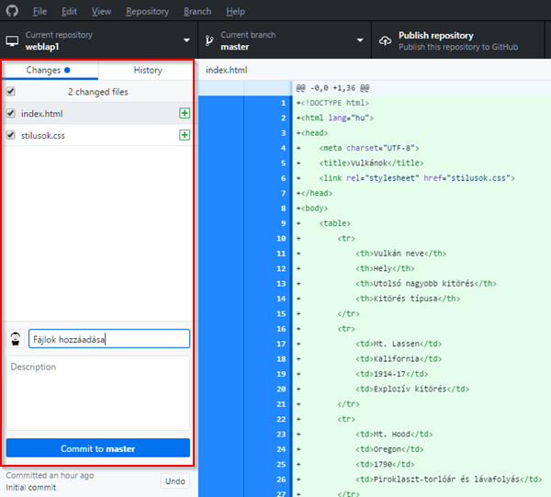

commit

1. Ezzel a helyi repository-ba mentettük a módosításokat. Utána a GitHub-on lévő távoli repository-t is frissíteni kell. Kattints a *Publish repository* gombra!

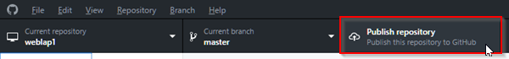

publish

1. Utána töltsd ki a párbeszédpanelt, és itt is kattints a Publish repository gombra! Nézd meg az eredményt a GitHub-on!

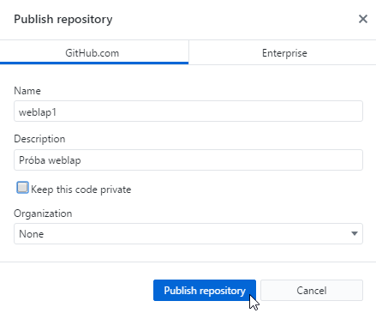

publish

## Elágazás

1. Kezdj egy új ágat zöld néven a GitHub Desktop programban!

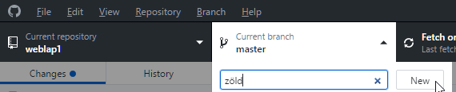

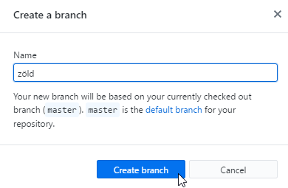  
zöld ág

Figyeld meg, hogy az új ág örökli a fájlokat és a commit-okat a master ágtól!

1. Nyisd meg a helyi repository mappáját (*weblap1*) a Notepad++-ban! (Ehhez húzd a mappát a Notepad++ ablakába. Azért ezt a programot használjuk, mert nincs benne beépített Git támogatás.)
2. Nyisd meg a *stilusok.css* fájlt, és állítsd át az oldal háttérszínét zöldre (#2b8f17)!
3. Mentsd a módosítást, majd nézd meg az eredményt a böngészőben!
4. A GitHub Desktop programban nézd meg a módosításokat, írj megjegyzést, majd kattints a *Commit to zöld* gombra!

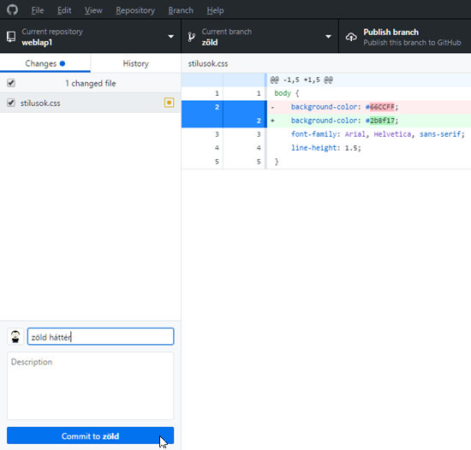

commit

1. Utána töltsd fel az új ágat a GitHub repository-ba a *Publish branch* gomb megnyomásával! Nézd meg a zöld ágat a GitHub-on is!
2. A Notepad++-ban módosítsd a weblap betűtípusát Cambria, serif-re, és mentsd a módosítást! Nézd meg az eredményt a böngészőben!
3. A GitHub Desktop-ban írj megjegyzést, majd commit-old a változásokat a helyi repository zöld ágába!
4. Utána töltsd fel a módosításokat a GitHub repository-ba is a Push origin gomb megnyomásával!

push

push

1. Próbaképpen válts vissza a master ágra, és frissítsd a böngészőben az oldalt! Utána válts vissza a zöld ágra, és nézd meg így is az oldalt! Mit tapasztalsz?

## Módosítások letöltése

1. Válts a böngészőben a GitHub oldalra, és a zöld ágban módosítsd a *README.md* fájlt! (Ezt más is megtehette volna.)
2. Töltsd le a módosításokat a helyi repository-ba (*Repository/Pull origin*), és nézd meg az új commit-ot!

## Ágak egyesítése

1. Nézd meg az egyesítési lehetőségeket a *Branch* menüben!

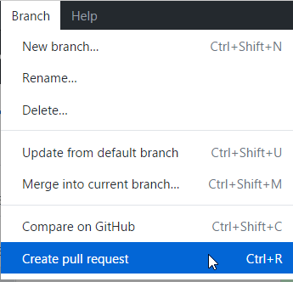

1. Válaszd a *Create pull request* parancsot!
2. Töltsd ki az ablakot, majd kattints a *Create pull request* gombra!

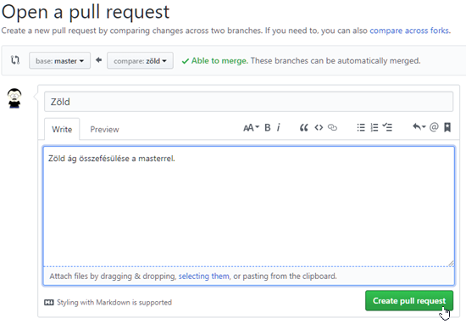

1. Utána kattints a *Merge pull request*, majd a Confirm m*erge* gombra!
2. Végül töröld a zöld ágat a GitHub-ról a *Delete branch* gombbal!
3. Válts a GitHub Desktop-ra, és kattints a Pull origin gombra! Ezzel letöltöd a GitHub-on végzett módosításokat (a két ág összefésülését).
4. Nézd meg a master ágban, a History-ban az új commit-ot!
5. Figyeld meg, hogy a zöld ág a helyi repository-ban még mindig létezik! Válts át rá, majd töröld le a *Branch/Delete* paranccsal!

